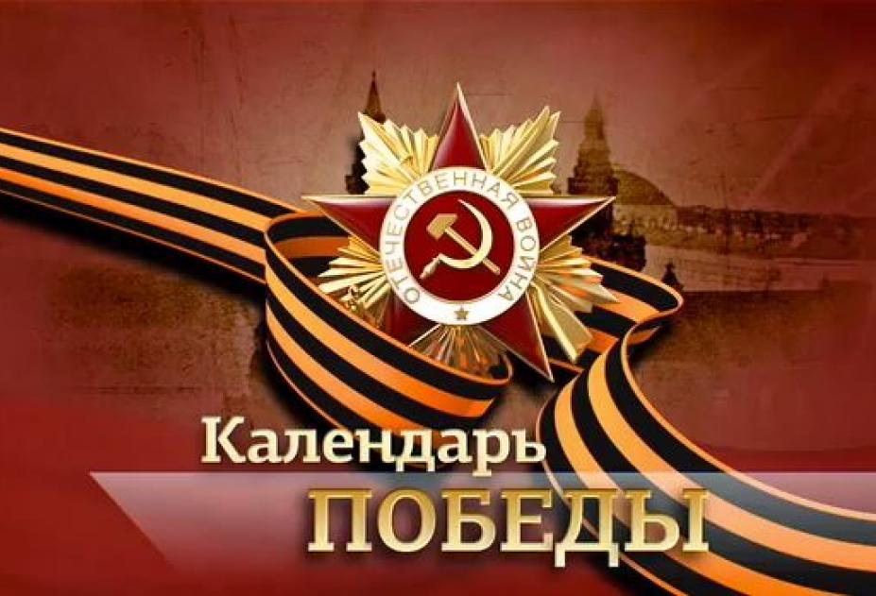

**3 дня**

**до Дня Победы**

**6 мая 1945 года. Войска 1-го Украинского фронта завершили ликвидацию окруженной группировки немецко-фашистских войск в районе Бреслау.**

